Colegio San Luis Beltrán - Vespertino
Asignatura: Estudios Sociales
Profesor: Leandro Pérez Moreno
Curso: 2ºNM

GUÍA DE TRABAJO Nº1 – 2° SEMESTRE 2020
ESTUDIOS SOCIALES
ÁREAS URBANAS Y RURALES

Fecha envío de Guía | Lunes 17 de agosto
Fecha límite devolución Guía | Lunes 24 de agosto

NOMBRE:
CURSO: 2ºNM___ | PUNTAJE: | NOTA:

INSTRUCCIONES

- Lee la introducción al contenido nuevo (I), luego, lee la práctica guiada (II) y finalmente haz las actividades de la práctica independiente (III).
- Evaluación: Esta guía será evaluado de manera sumativa según las indicaciones dadas (comunicado comienzo 2º semestre).
- Entrega leandro.perez@cslb.cl
OF Priorizado: OF 5. Comprender la complejidad de la relación entre los grupos humanos y el medio natural, visualizando su carácter sistémico

- INTRODUCCIÓN AL CONTENIDO NUEVO:
¿De donde provienen los alimentos que compramos usualmente?
Distinción Área Urbana y Rural según Censo 2017:

- Área urbana: un asentamiento humano con continuidad y concentración de construcciones en un amanzanamiento regular con población mayor a 2000 habitantes o entre 1001 y 2000 habitantes, donde menos del 50% de la población que declara haber trabajado se dedica a actividades primarias. (extracción de recursos desde la naturaleza)
- Área rural: un asentamiento humano con población menor o igual a 1000 habitantes, o entre 1001 y 2000 habitantes donde más del 50% de la población que declara haber trabajado se dedica a actividades primarias (extracción de recursos desde la naturaleza).

Recuperado de http://www.censo2017.cl/servicio-de-mapas/descargas/mapas/Urbano-Rural-Contexto_de_Resultados.pdf

Recursos y actividades que aportan las áreas rurales y urbanas.

- Actividades urbanas: comercio, insumos, servicios y en algunos casos mercado (personas que compran)

- Actividades productivas rurales: minería, agricultura, ganadería, silvicultura (forestal), acuicultura (pesca).

Mapa temático de Chile referente a algunos recursos naturales y responda las siguientes preguntas. (Texto de estudio E.S, epja)

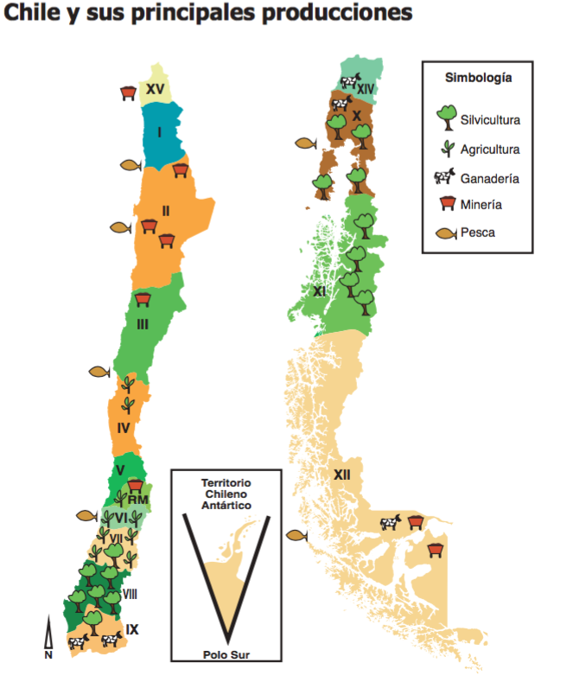

Las actividades productivas se clasifican en:
- Actividades extractivas o primarias: extracción de recursos desde la naturaleza
- Actividades de transformación o secundarias: elaboración de los recursos extraídos
- Actividades de servicios o terciarias: comercio de productos, transporte, administración.
Así, tomando en cuenta la disponibilidad y especialización de una región, se puede determinar qué tipo(s) de actividad(es) productiva(s) se desarrolla(n) en ese territorio. Cada una de ellas representa a un sector económico de la sociedad, y pueden realizarse de manera exclusiva o en conjunto, dependiendo de los recursos que se extraigan y de las labores y actividades de la población en relación a esas riquezas. (Texto de estudio E.S, epja)

- PRÁCTICA GUIADA:

¿Cuál es la relación de las áreas urbanas y las áreas rurales?

Debes pensar en qué alimentos consumimos que provengan de áreas rurales, debes pensar en la feria. También debes pensar en qué consumen las personas que viven en áreas urbanas y que vengan de a la ciudad. Entonces podríamos decir que las áreas rurales dependen de las urbanas y estas a su vez dependen de las rurales.

¿Podemos hacer una relación de esto con este tiempo de pandemia?

Sí, por supuesto, a eso es lo que los medios llaman “cadena de producción”, que no se ha interrumpido, puesto que a las áreas urbanas siguen llegando productos de las áreas rurales y viceversa.

¿Para qué me sirve saber esto?

La economía de un país se basa en los recursos naturales que esta explote y eso nos afecta a todos ¿Qué ocurriría si la minería agota los recursos de agua de la región metropolitana?
Incluso lo podemos relacionar con los conflictos que generan las industrias con las comunidades: el caso de las forestales en la Araucanía, o gran industria pesquera con los pescadores artesanales, o la escasez de agua en Petorca provocada por la plantación de paltas. Más información
Tener información al respecto nos puede ayudar a tomar posturas, así como decisiones.
También con esto podemos entender muchos fenómenos como por qué unos productos son más caros en nuestra Región que en otros lugares.

- PRÁCTICA INDEPENDIENTE:

- Nombra tres diferencias entre Áreas urbanas y Áreas rurales.

- Define las siguientes actividades económicas (puede ser con tus palabras o bien buscar la definición si no conoces el concepto) y escribe en qué región se desarrolla esa actividad:
Actividad económica | Definición | Región en que se desarrolla la actividad
Minería
Agricultura
Ganadería
Acuicultura
Silvicultura
Silvoagropecuarias

- ¿Por qué es posible hablar de una interdependencia de las áreas urbanas y rurales? Explícalo al menos con dos ejemplos concretos de tu vida cotidiana.

- Según la clasificación de actividades productivas (ver ítem I). Identifica en cuál de estas actividades podrías clasificar tu actividad laboral, es decir tu trabajo, si no trabajas responde con el trabajo de algún integrante de tu familia. Fundamenta.

- PAUTA DE EVALUACIÓN (uso del profesor)

Indicadores | Niveles de logro
 | Adecuado  5 puntos | En desarrollo  3 puntos | Insuficiente  1 puntos | No observado  0 puntos
- Diferencia entre áreas urbanas y rurales considerando la densidad de población, la concentración de viviendas y las actividades económicas
preponderantes.
- Identifica las áreas rurales agrícolas y ganaderas como proveedores de alimentos para las grandes ciudades.
- Describe cómo las grandes ciudades aportan insumos, servicios y en algunos casos mercado, para las actividades productivas rurales (minería, agricultura, ganadería, silvicultura, acuicultura). Utiliza para ello 2 ejemplos de su vida cotidiana
- Relaciona su actividad labora con la clasificación de actividades productivas. Ofrece al menos un argumento en la relación
Total | /20
Logro | %

